NARAVOSLOVNI DAN
ZA 2. RAZREDE

POSKUSI Z VODO

Datum:
Podrobnosti o izvedbi
Pripravila: Maja Ovsenik
- kraj in čas dogajanja: OŠ Naklo, februar 2005, 5 šolskih ur
- udeleženci: učenci 2. razredov (skupine po 3–4, največ 4 skupine na razred) ter vse učiteljice

Cilji:
- učenci po navodilih pripravijo pripomočke za poskuse
- sledijo navodilom pri eksperimentalnem delu
- iz lastnih izkušenj napovedujejo potek poskusa
- spoznajo, da ima določena količina vode določeno moč (pritisk), ravno tako zrak
- spoznajo, da ogenj za gorenje porablja določene snovi iz zraka
- spoznajo, kako lahko zrak ujamemo pod vodo (ostanemo suhi pod vodo)

Metode dela: razgovor, poslušanje, opazovanje, opisovanje, predvidevanje, praktično delo, eksperimentiranje, sinteza

Oblike dela: frontalna, individualna, skupinska

Priloge in pripomočki:
- plastenke, plastični kozarčki, liji, plastične kadi, stekleni kozarci, slamice
- papir, karton, lepenka, papir za peko, lepilni trak, lepilo, nož, škarje
- krožnik, sveča, vžigalnik

- delovni listi za učence (vsak tretji list pri poskusih)
- navodila za učence (vsak prvi in drugi list pri poskusih – obojestransko, plastificirana)

Literatura:
- Voda na mlin (brezplačna knjižica eksperimentov),
http="http://www.h-e.si/", 15. 2. 2005.
- A. Kornhauser (1987). Pamet je boljša kot žamet. 2, Voda – čudežna tekočina. Ljubljana: DZS.
- B. Walpole (1990). Voda. Murska Sobota: Pomurska založba.
- B. Walpole (1990). Zrak. Murska Sobota: Pomurska založba.
- J. Challoner (1998). Mokro in suho. Grosuplje: Mondena.
- N. Ardley (1997). Spoznavajmo znanost: Zrak. Ljubljana: Slovenska knjiga.
- N. Ardley (1993). Spoznavajmo znanost: Voda. Ljubljana: Slovenska knjiga.

! skupine čim bolj ločimo, da ne vidijo že prej rezultatov pri sosedih
! posebej poudarimo, da je najprej potrebno zapisati predvidevanja
! skupine za seboj pospravijo
! ob koncu raziskovanja se o poskusih iz rezultatih pogovorimo (poročanje, evalvacija)
ČAROBNI KOZAREC

POTREBUJEMO:

- KOŠČEK PAPIRJA

- PLASTIČNI KOZAREC

- VODO IZ PIPE

ČAROBNI KOZAREC

NAVODILO ZA IZVEDBO:

POSKUS IZVEDI NAD UMIVALNIKOM.

- V KOZAREC NALIJ VODO.

- NA KOZAREC POSTAVI KOŠČEK PAPIRJA IN NANJ POLOŽI DLAN.

- ZDAJ OBRNI KOZAREC IN PAPIR TER POČASI SPUSTI DLAN.

ČAROBNI KOZAREC

- OGLEJ SI POSKUS NA LISTU.

ALI BO VODA IZTEKLA IZ KOZARCA, KO GA BOŠ OBRNIL? OBKROŽI.
DA NE

- IZVEDI POSKUS NAD UMIVALNIKOM.

- KAJ PRITISKA NA PAPIR, DA OSTANE NA KOZARCU?

SILA CURKA

POTREBUJEMO:

- PLASTIČNO KAD

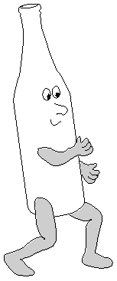
- PLASTENKO S TREMI LUKNJICAMI

- PODSTAVEK ZA PLASTENKO

- VODO IZ PIPE

SILA CURKA

NAVODILO ZA IZVEDBO:

- NA MIZO POSTAVI PLASTIČNO KAD IN VANJO DAJ PODSTAVEK.

- VZEMI PLASTENKO Z LUKNJICAMI IN VANJO NALIJ VODO IZ PIPE.

S PRSTI ZAMAŠI LUKNJICE IN PRINESI PLASTENKO DO KADI.

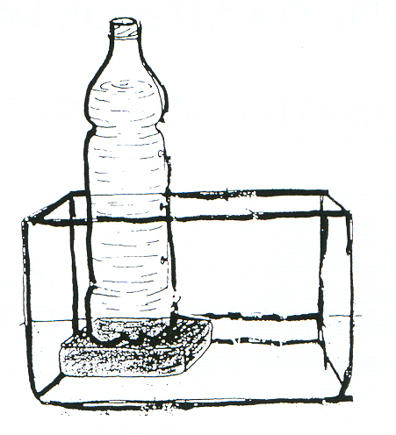
- POSTAVI PLASTENKO NA PODSTAVEK IN OPAZUJ, KAKO VODA IZTEKA IZ PLASTENKE.

SILA CURKA

- OGLEJ SI POSKUS NA LISTU. PREDEN GA IZVEDEŠ, NARIŠI, KAKO BO VODA IZTEKALA SKOZI LUKNJICE.

- IZVEDI POSKUS. LAHKO GA VEČKRAT PONOVIŠ.

- ALI SI PRAVILNO UGOTOVIL, KAKO BO IZTEKALA VODA?

DA NE

- ČE SI SE ZMOTIL, POPRAVI SVOJA PREDVIDEVANJA. NARIŠI.

POTAPLJAŠKI ZVON

POTREBUJEMO:

- PLASTIČNO KAD, NAPOLNJENO Z VODO

- ODREZANO PLASTENKO

- SUHO KRPICO ALI ROBČEK

- LEPILO

- NOŽ

POTAPLJAŠKI ZVON

NAVODILO ZA IZVEDBO:
- PLASTENKO ODREŽEMO PRIBLIŽNO NA POLOVICI.

- NA DNO V PLASTENKI PRILEPIMO SUH KOŠČEK KRPICE.

PRILEPI

KRPICA

- KAD NAPOLNIMO Z VODO.

- PLASTENKO Z ODPRTINO NAVZDOL POTOPIMO V KAD Z VODO, NATO JO SPET DVIGNEMO IN POTIPAMO TKANINO.
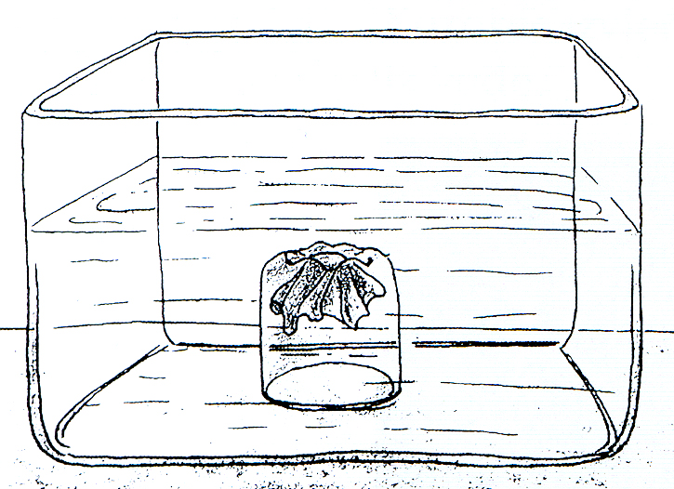
POTAPLJAŠKI ZVON

- OGLEJ SI POSKUS NA LISTU. PREDEN GA IZVEDEŠ, ODGOVORI NA SPODNJE VPRAŠANJE.

ALI BO KRPICA V PLASTENKI OSTALA SUHA, KO BOŠ IZVEDEL POSKUS?

DA NE

ZAKAJ?

- IZVEDI POSKUS.

- ZAKAJ MISLIŠ, DA KRPICA OSTANE SUHA?

RAZPRŠILEC

POTREBUJEMO:
- PLASTIČNO SLAMICO

- SPODNJI DEL ODREZANE PLASTENKE Z VODO

- LIST IZ STENSKEGA KOLEDARJA

- LEPILNI TRAK

- NOŽ

RAZPRŠILEC

NAVODILO ZA IZVEDBO:

- NA TABLO NAD OMARO PRILEPIMO KOLEDAR.

- SLAMICO ZAREŽEMO, KOT KAŽE SLIKA. V PLASTENKO NALIJEMO VODO.

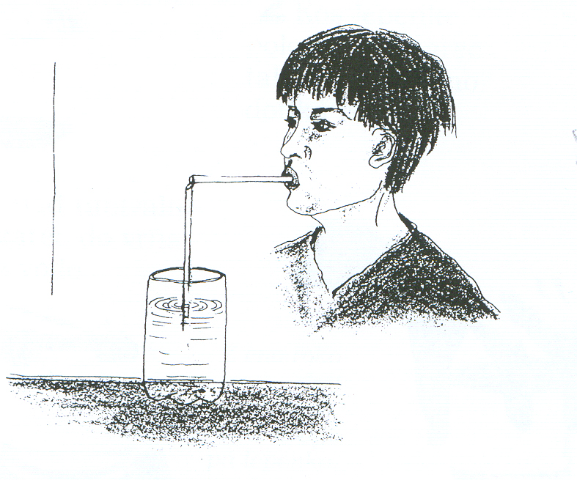

- DEL SLAMICE POTOPIMO V VODO, V DRUGI DEL PIHAMO NA KOLEDAR.

RAZPRŠILEC

- PRIPRAVI VSE POTREBNO ZA POSKUS.

KAJ SE BO ZGODILO, ČE PIHNEŠ V SLAMICO?

- IZVEDI POSKUS.

- UGOTOVI, ALI VELIKOST ODPRTINE VPLIVA NA PRŠENJE.

SVOJE UGOTOVITVE ZAPIŠI.

SVEČA

TA POSKUS BO IZVEDLA UČITELJICA, TI SAMO POZORNO OPAZUJ.

POTREBUJEMO:

- PLITEV KROŽNIK
- SVEČO
- VŽIGALICE
- VODO
- KOZAREC

NAVODILO ZA IZVEDBO:

- SVEČO POSTAVIM NA KROŽNIK IN NANJ NALIJEM NEKAJ VODE. PREVIDNO JO PRIŽGEM.

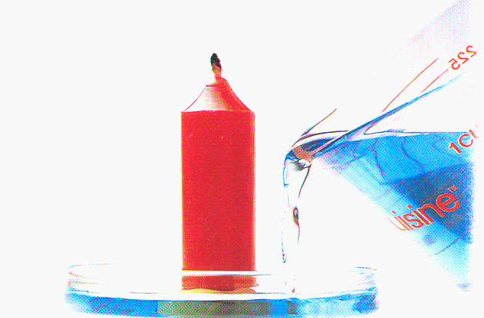

- GOREČO SVEČO POKRIJEM S KOZARCEM.
KAJ MISLIŠ, KAJ SE BO ZGODILO?

